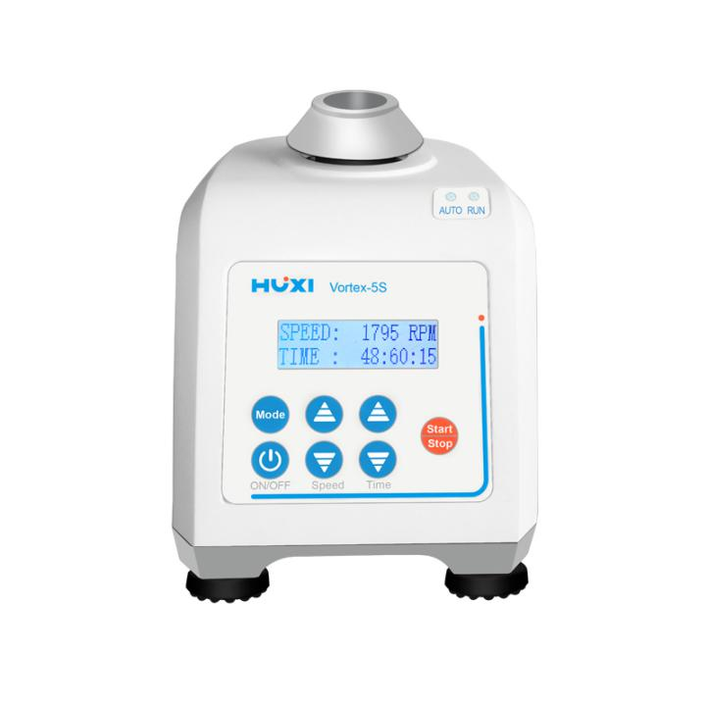
1、产品应用
Vortex-5S光感应旋涡混匀仪
新型光感应旋涡混匀仪数显款，采用直流电机驱动，偏心结构设计，在容器中对液体进行混匀振荡等操作，广泛应用于生物化学、基因工程、医学等实验领域。

2、产品特点
- 100~240V宽电压设计，适用范围广；
- 操作方式：光感应/连续两种模式可供选择；
- 永磁直流电机不易发热，寿命长，可长时间运行；
- 1~99h59m59s定时功能，到时自动停止，操作方便；
- 柔软硅胶脚垫，超强防震，高速工作时机身稳固不移；
- 压铸锌底座，结实耐用，使其拥有足够的配重重量及偏心平衡运转；
- 多种规格适配器可供，满足不同的实验需求。

型号 | Vortex-5S
货号 | 1001017001
电压V | 100~240V
频率HZ | 50~60
电机类型 | 直流电机
振荡方式 | 圆周
周转直径mm | 4
转速范围rpm | 100~3000 ±10
调速方式 | 按键
定时范围 | 1~99h59m59s
时间显示 | LCD
运行方式 | 点动（光感应）/连续
底座材质 | 锌合金
输入功率W | 60
环境温度℃ | 5~40
环境湿度% | 80
仪器尺寸mm | 165*130*140
包装尺寸mm | 235*195*195
仪器净重kg | 3
仪器毛重kg | 3.5
3、技术参数

4、装箱清单
序号 | 名称
1 | 主机+电源
2 | 使用说明书
3 | 保修卡
4 | 合格证
5 | 标准头

